
SEZONAS NOSLĒGUMA SKRĒJIENS VENTSPILĪ

2011.gada 19.novembrī plkst.12.00.

Skrējiena trases shēma.
Trases garums - 2 apļi – 5,18km, 4 apļi – 10km.
(starta posms – 0.23km, finiša posms 0.13km)
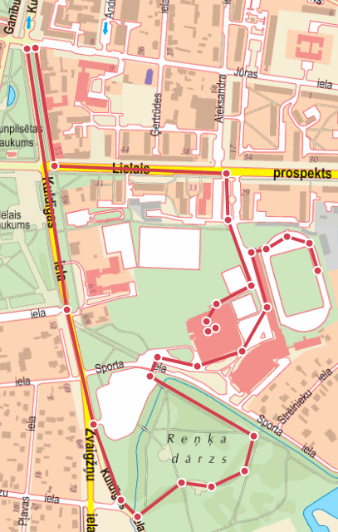
FINIŠS
STARTS

www.maratonaklubs.lv klubs@maratonaklubs.lv

